Получение услуги департамента имущественных отношений администрации города Перми:
Предоставление сведений из реестра муниципального имущества города Перми.

Инструкция по получению услуги на портале Госуслуг:
  - «Зайдите на портал Госуслуг: gosuslugi.ru, в поисковой строке наберите «Выдача выписки из реестра государственного или муниципального имущества». Далее выберите кнопку «Выдача выписки из реестра государственного или муниципального имущества»
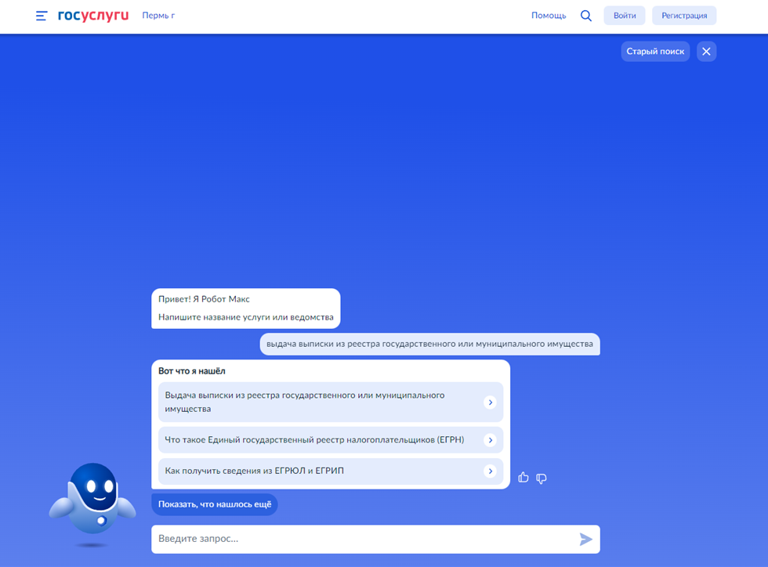

  - «Нажмите кнопку «Начать»
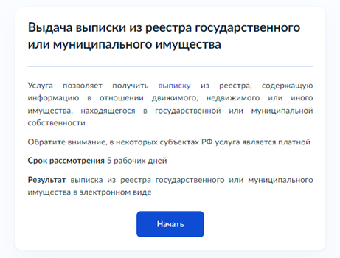

  - «Выберите нужный вариант ответа»
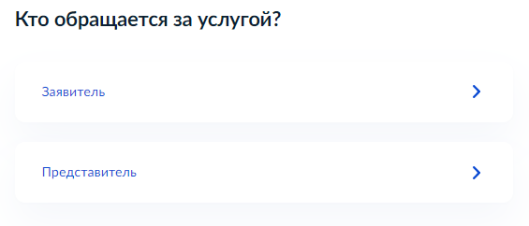

  - «Проверьте данные или введите (при необходимости) сведения о заявителе, документе, удостоверяющем личность, контактный номер телефона, адрес электронной почты, адрес регистрации заявителя, адрес фактического проживания».

  - «Выберите нужный вариант ответа»

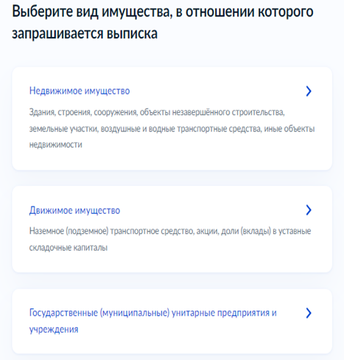

  - «Внесите необходимые сведения об объекте. Нажмите кнопку «Далее»

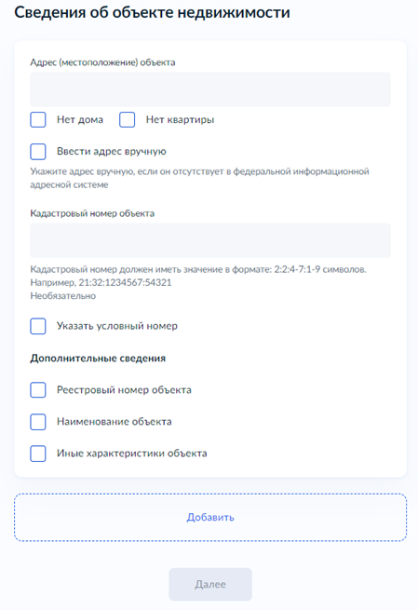

  - «Выберите территориальное подразделение, в который подаете заявление»
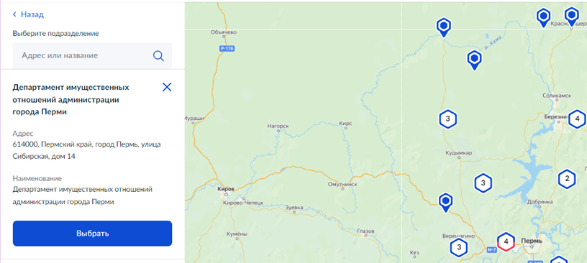
  - «Укажите способ получения результата предоставления услуги (при необходимости). Нажмите кнопку «Подать заявление»».

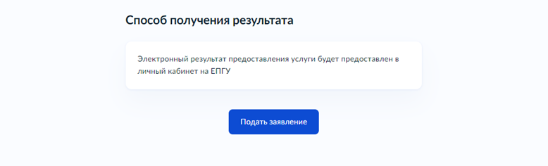
!
  - «После завершения процедуры подачи заявления, во избежание утечки персональных данных, необходимо удалить электронные образы документов и другие личные файлы с гостевого компьютера. Для удаления копий документов выделите их и нажмите одновременно комбинацию клавиш (Shift + Delete). В этом случае копии удаляются без попадания в корзину. Если документы удалены клавишей «Delete», необходимо также очистить содержимое корзины».

Проверка статуса заявления.
- «Нажмите на главное меню и выберите «Заявления»»:
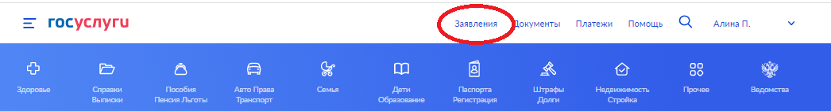

- «Выберите из списка поданное заявление и нажмите на него».

- «Информация о ходе рассмотрения заявления будет отображаться во вкладке «История», для того чтобы перейти в историю, необходимо пролистать страницу до конца».

